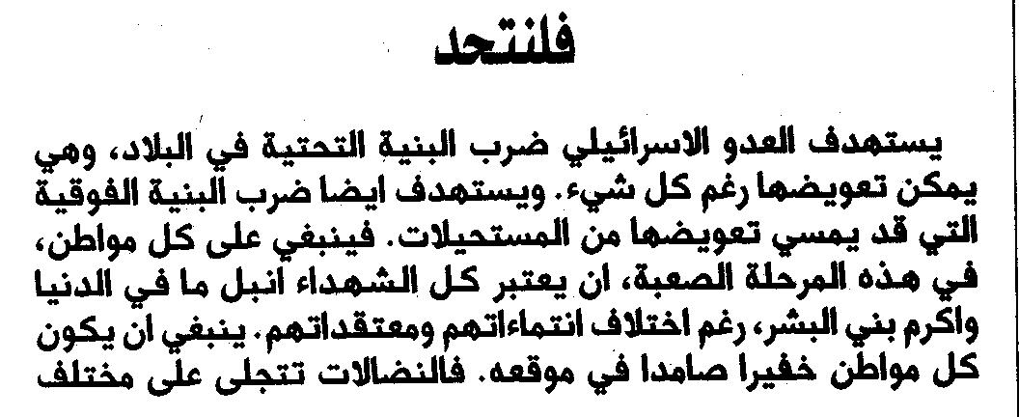
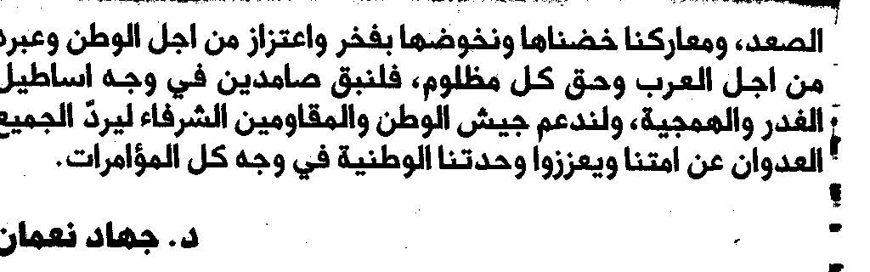
النهار – الجمعة، 21 تموز 2006

